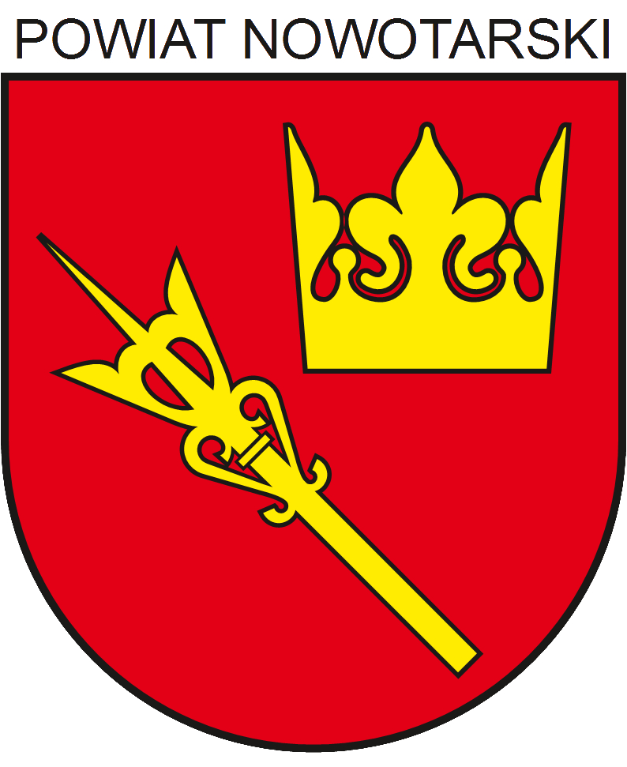
HARMONOGRAM PRACY PUNKTÓW NIEODPŁATNEJ POMOCY
PRAWNEJ ORAZ PUNKTÓW NIEODPŁATNEGO PORADNICTWA OBYWATELSKIEGO NA TERENIE POWIATU NOWOTARSKIEGO
w 2020 ROKU
Lp. | PODMIOT UDZIELAJĄCY PORAD: | USYTUOWANIE  PUNKTU | DZIEŃ TYGODNIA | GODZINY
1. | Stowarzyszenie „SURSUM CORDA” z siedzibą w Nowym Sączu  POMOC PRAWNA UDZIELANA PRZEZ: ADWOKATÓW, RADCÓW PRAWNYCH | PUNKT NIEODPŁATNEJ POMOCY PRAWNEJ  34-452 Ochotnica Dolna  OŚ. DŁUBACZE 160  BUDYNEK GMINNEGO OŚRODKA POMOCY SPOŁECZNEJ | Poniedziałek  pomoc prawna/mediacja | 12.00 - 16.00
1. |  |  | Środa | 8.00 - 12.00
1. |  |  | Piątek | 8.00 - 12.00
1. |  | PUNKT NIEODPŁATNEJ POMOCY PRAWNEJ  34- 436 MANIOWY  ul. GORCZAŃSKA 3  BUDYNEK URZĘDU GMINY | Wtorek | 9.00 – 13.00  porady na odległość
1. |  |  | Czwartek  pomoc prawna/mediacja | 9.00 – 13.00  porady na odległość
2. | Stowarzyszenie „SURSUM CORDA” z siedzibą w Nowym Sączu | PUNKT NIEODPŁATNEGO PORADNICTWA OBYWATELSKIEGO  34- 700 RABKA- ZDRÓJ  ul. PARKOWA 2  BUDYNEK URZĘDU MIEJSKIEGO | Poniedziałek poradnictwo obywatelskie/mediacja | 13.00 – 17.00  porady na odległość
2. | Stowarzyszenie „SURSUM CORDA” z siedzibą w Nowym Sączu |  | Wtorek | 8.00 - 12.00
2. | Stowarzyszenie „SURSUM CORDA” z siedzibą w Nowym Sączu |  | Środa poradnictwo obywatelskie /mediacja | 8.00 – 12.00  porady na odległość
2. | Stowarzyszenie „SURSUM CORDA” z siedzibą w Nowym Sączu |  | Czwartek | 8.00 – 12.00  porady na odległość
2. | Stowarzyszenie „SURSUM CORDA” z siedzibą w Nowym Sączu |  | Piątek | 10.00 – 14.00
3. | Stowarzyszenie „SURSUM CORDA” z siedzibą w Nowym Sączu  POMOC PRAWNA UDZIELANA PRZEZ: ADWOKATÓW, RADCÓW PRAWNYCH | PUNKT NIEODPŁATNEJ POMOCY PRAWNEJ  34- 721 RABA WYŻNA 41  BUDYNEK URZĘDU GMINY | Poniedziałek | 9.00 - 15.00
3. |  |  | Środa | 8.00 - 15.00
3. |  |  | Piątek  pomoc prawna/mediacja | 8.00 – 15.00
4. | Stowarzyszenie „SURSUM CORDA” z siedzibą w Nowym Sączu | PUNKT NIEODPŁATNEGO PORADNICTWA OBYWATELSKIEGO  34- 480 JABŁONKA  ul. 3-go MAJA 1  BUDYNEK URZĘDU GMINY | Poniedziałek poradnictwo obywatelskie /mediacja | 8.00 – 12.00  porady na odległość
4. | Stowarzyszenie „SURSUM CORDA” z siedzibą w Nowym Sączu |  | Wtorek | 7.30 – 15.30  porady na odległość
4. | Stowarzyszenie „SURSUM CORDA” z siedzibą w Nowym Sączu |  | Czwartek | 14.00 – 18.00  porady na odległość
4. | Stowarzyszenie „SURSUM CORDA” z siedzibą w Nowym Sączu |  | Piątek  poradnictwo obywatelskie/mediacja | 14.00 - 18.00  porady na odległość
5. | ADWOKACI | PUNKT NIEODPŁATNEJ POMOCY PRAWNEJ  34- 470 CZARNY DUNAJEC  ul. KAMIENIEC DOLNY 55 BUDYNEK OŚRODKA ZDROWIA | Wtorek | 13.00 - 18.00
5. | ADWOKACI |  | Środa | 10.00 - 15.00
5. | ADWOKACI |  | Czwartek | 10.00 - 15.00
5. | ADWOKACI |  | Piątek | 10.00 - 15.00
6. | ADWOKACI | PUNKT NIEODPŁATNEJ POMOCY PRAWNEJ  34- 400 NOWY TARG  ul. SZAFLARSKA 39  BUDYNEK POWIATOWEGO CENTRUM POMOCY RODZINIE | Poniedziałek pomoc prawna/ mediacja- pierwszy poniedziałek miesiąca | 9.00 - 14.00
6. | ADWOKACI |  | Środa | 12.00 - 17.00
6. | ADWOKACI |  | Czwartek | 12.00 - 17.00
6. | ADWOKACI |  | Piątek | 9.00 - 14.00
7. | RADCOWIE PRAWNI | PUNKT NIEODPŁATNEJ POMOCY PRAWNEJ  34- 400 NOWY TARG  ul. BULWAROWA 9  BUDYNEK URZĘDU GMINY | Poniedziałek | 12.30 - 16.30
7. | RADCOWIE PRAWNI |  | Wtorek  pomoc prawna/mediacja | 10.00 - 14.00
7. | RADCOWIE PRAWNI |  | Środa | 10.00 - 14.00
7. | RADCOWIE PRAWNI |  | Czwartek | 10.00 - 14.00
7. | RADCOWIE PRAWNI |  | Piątek | 9.00 - 13.00
8. | RADCOWIE PRAWNI | PUNKT NIEODPŁATNEJ POMOCY PRAWNEJ  34- 44 ŁAPSZE NIŻNE  ul. JANA PAWŁA II 63  BUDYNEK GMINNEJ BIBLIOTEKI PUBLICZNEJ | Wtorek | 13.30 - 18.30
8. | RADCOWIE PRAWNI |  | Środa pomoc prawna/mediacja | 9.00 - 14.00
8. | RADCOWIE PRAWNI |  | Czwartek | 13.00 - 18.00
8. | RADCOWIE PRAWNI |  | Piątek | 9.00-14.00

